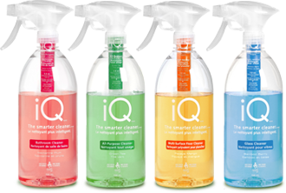
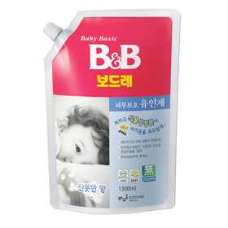

รณรงค์ใช้ผลิตภัณฑ์ชนิดถุงเติม

เพราะบรรจุภัณฑ์แบบถุงเติมมีการใช้วัตถุดิบ

และพลังงานในการขึ้นรูปน้อยกว่า

